Ejemplo 1

void main() {

// Definir una lista de números

List<int> numeros = [32, 54, 21, 34, 5, 6];

// Mostrar los datos originales

print("Datos originales: $numeros");

// Ordenar de forma ascendente

numeros.sort();

print("Orden ascendente: $numeros");

// Ordenar de forma descendente

numeros.sort((a, b) => b.compareTo(a));

print("Orden descendente: $numeros");

}

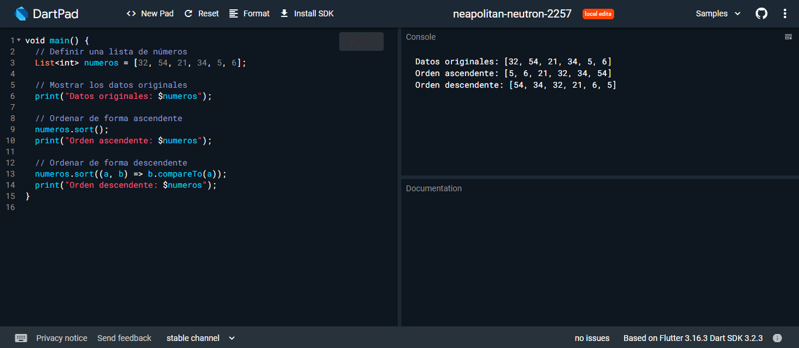

Ejemplo 2

void main() {

// Crear una lista con datos de tipo String

List<dynamic> nombreLista = ["Dato1", "Dato2", "Dato3"];

// Mostrar los datos originales

print("Datos originales: $nombreLista");

// Añadir un dato de tipo diferente (bool)

nombreLista.add(true);

// Mostrar la lista después de agregar el dato booleano

print("Datos después de agregar un booleano: $nombreLista");

}

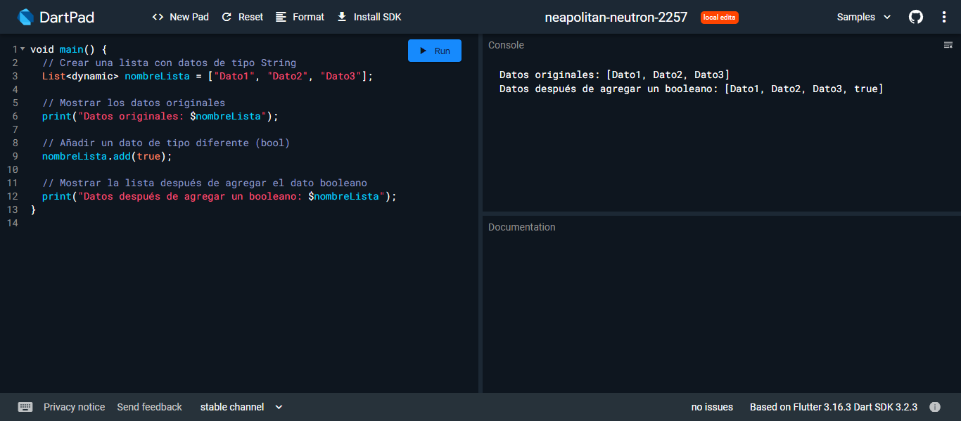

Ejemplo 2 - Map

void main() {

// Crear un objeto Map llamado DatosPersonales

Map<String, dynamic> datosPersonales = {

"identificacion": 98765,

"Nombre": "María",

"Apellidos": "González",

"Edad": 25,

"Correo": "maria@example.com",

};

// Imprimir los datos del objeto Map

print("Datos Personales: $datosPersonales");

// Crear un objeto Map literal para almacenar nombre de usuario y contraseña

Map<String, String> credenciales = {

"usuario": "miOtroUsuario",

"contrasena": "miOtraContrasena123",

};

// Imprimir los datos de las credenciales

print("Credenciales: $credenciales");

// Acceder a los datos utilizando la identificación

var identificacion = 98765;

print("Datos de la identificación $identificacion:");

print("Nombre: ${datosPersonales["Nombre"]}");

print("Apellidos: ${datosPersonales["Apellidos"]}");

print("Edad: ${datosPersonales["Edad"]}");

print("Correo: ${datosPersonales["Correo"]}");

}

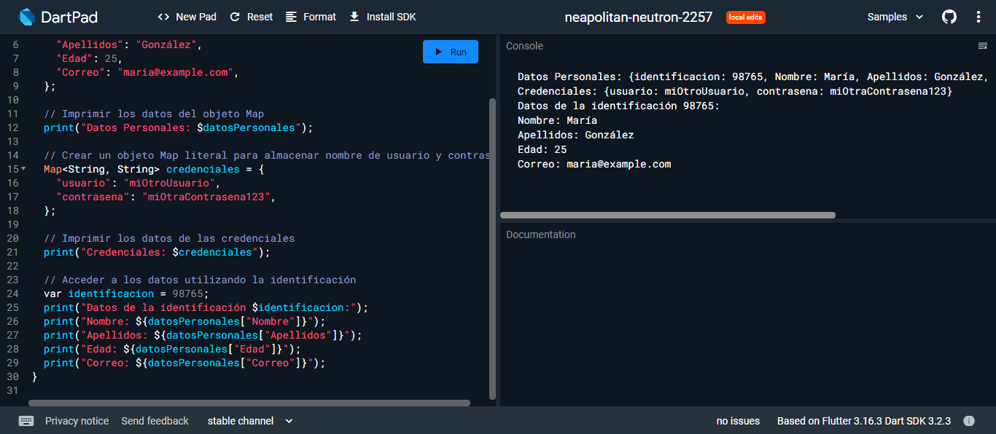

Ejemplo 3 - Condicionales:

void main() {

int num1 = 23;

int num2 = 3;

int num3 = 8;

// Determinar el número mayor

if (num1 > num2 && num1 > num3) {

print("El número mayor es: $num1");

} else if (num2 > num1 && num2 > num3) {

print("El número mayor es: $num2");

} else if (num3 > num1 && num3 > num2) {

print("El número mayor es: $num3");

} else {

print("Los números son iguales");

}

// Determinar el número menor

if (num1 < num2 && num1 < num3) {

print("El número menor es: $num1");

} else if (num2 < num1 && num2 < num3) {

print("El número menor es: $num2");

} else if (num3 < num1 && num3 < num2) {

print("El número menor es: $num3");

} else {

print("Los números son iguales");

}

}

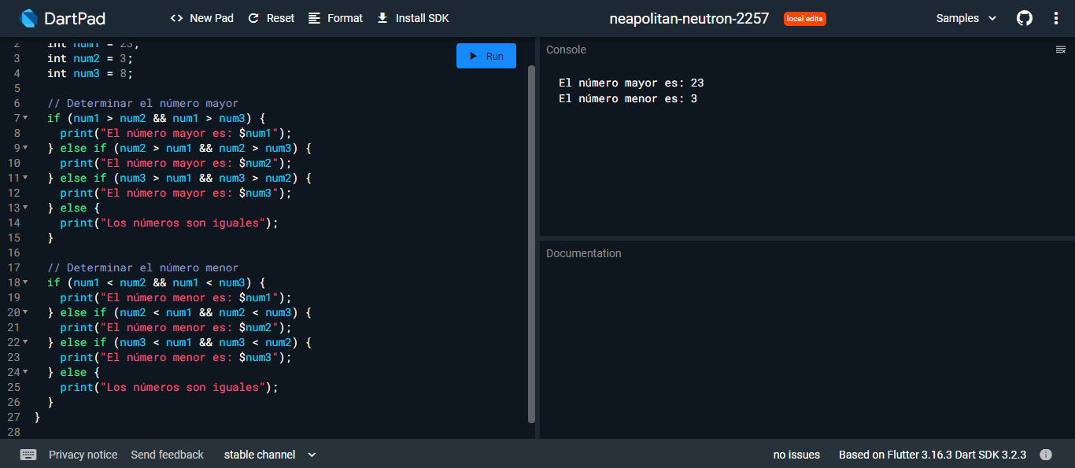

Ejemplo 4 - Funciones

A. Verificar el funcionamiento de la siguiente función:

void main() {

saludar();

}

void saludar() {

print("¡Hola! ¿Cómo estás?");

}

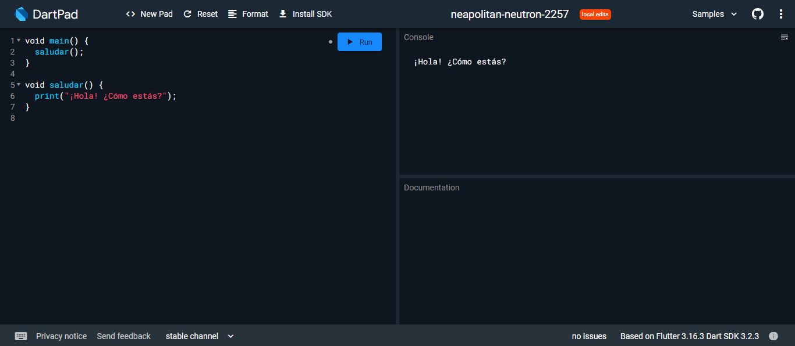

B. Definir el tipo de retorno de la función:

void main() {

print(saludarPersona("Juan", "¡Hola!"));

}

String saludarPersona(String nombre, String mensaje) => "$mensaje $nombre";

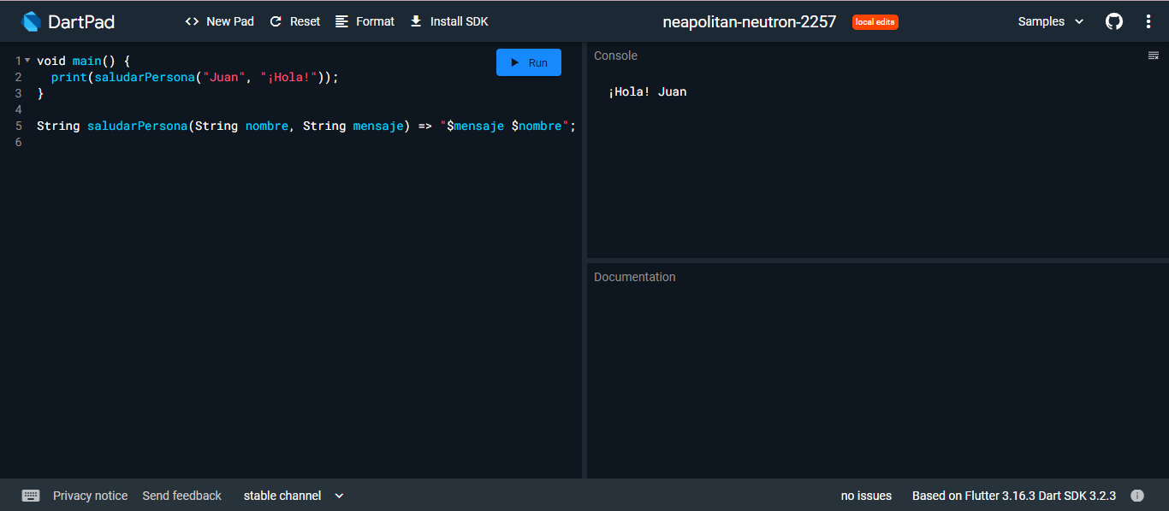

C. Arrow functions (Funciones flecha):

void main() {

print("La suma es " + (sumar(5, 3)).toString());

}

// Función flecha

int sumar(int a, int b) => a + b;

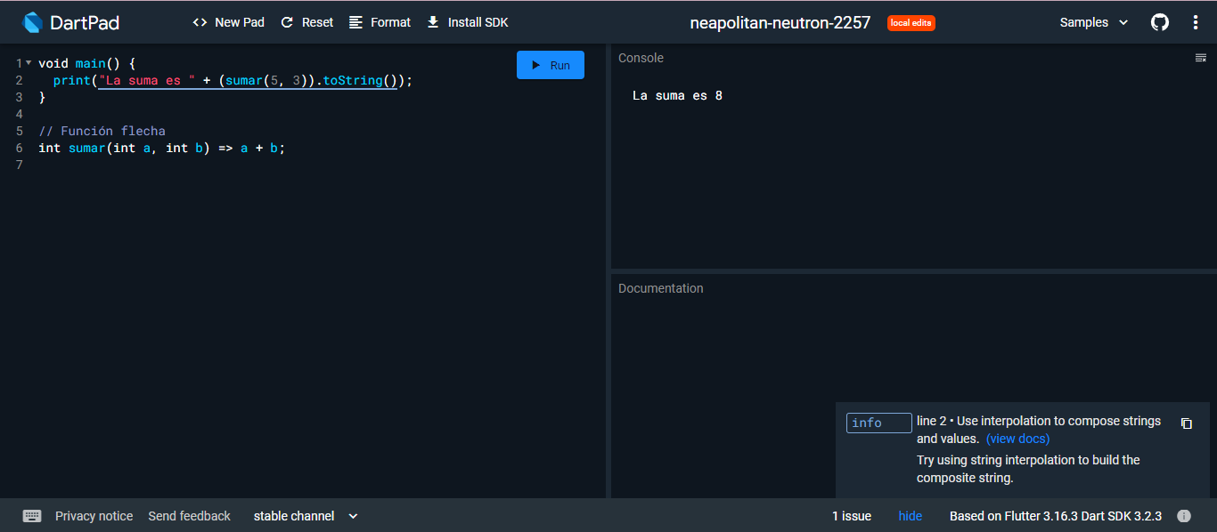

A. Partiendo del ejemplo anterior, cree la función que invoque la función sumar y que calcule el promedio de dos (2) números.

void main() {

print("El promedio es " + (calcularPromedio(5, 3)).toString());

}

double calcularPromedio(int a, int b) => (a + b) / 2;

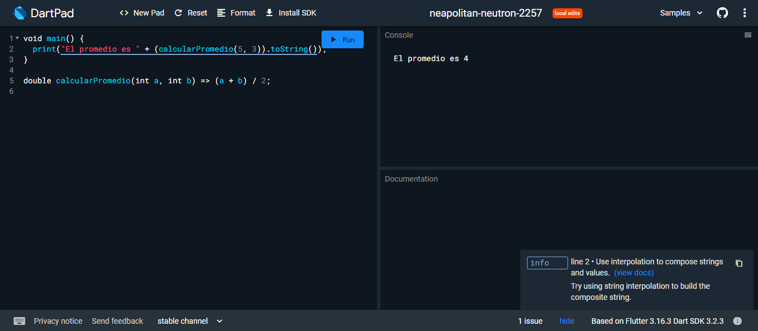

B. Convierta la función `calcularOperacion` en una función flecha.

void main() {

int num1 = 25;

int num2 = 3;

String operacion = "+";

print(calcularOperacion(num1, num2, operacion));

}

// Función flecha

String calcularOperacion(int num1, int num2, String operacion) =>

operacion == "+"

? "La suma es " + (num1 + num2).toString()

: operacion == "-"

? "La resta es " + (num1 - num2).toString()

: operacion == "*"

? "La multiplicación es " + (num1 * num2).toString()

: "La división es " + (num1 / num2).toString();

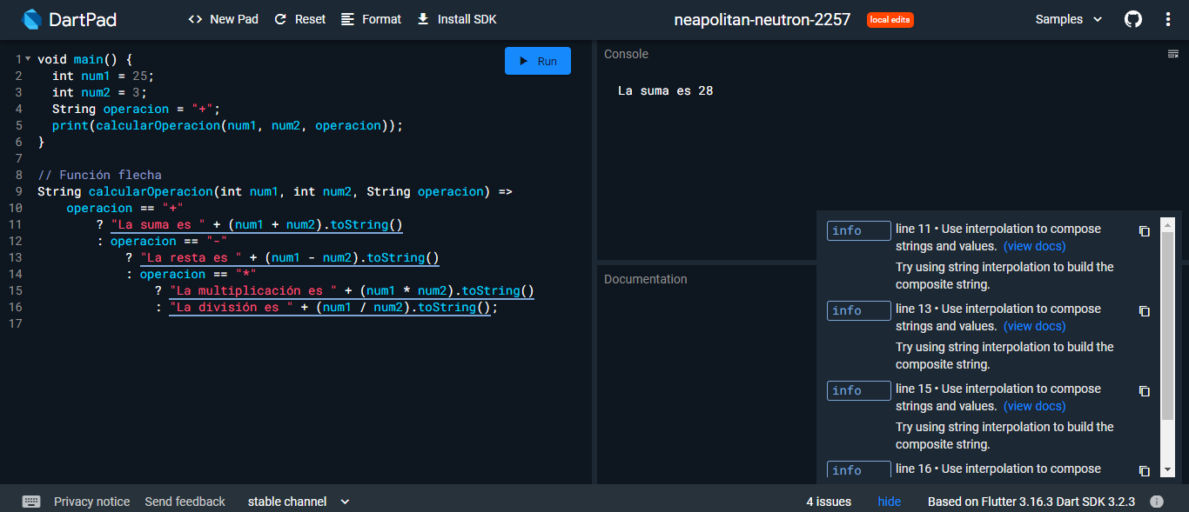

**Ejemplo 5**

void main() {

// Crear un arreglo y mostrar datos en la consola

List<int> datos = [15, 30, 25, 10, 20];

print("Datos originales: $datos");

// Ordenar el arreglo de menor a mayor

datos.sort();

print("Datos ordenados de menor a mayor: $datos");

// Calcular el promedio de los datos

double promedio = datos.reduce((a, b) => a + b) / datos.length;

print("Promedio de los datos: $promedio");

}

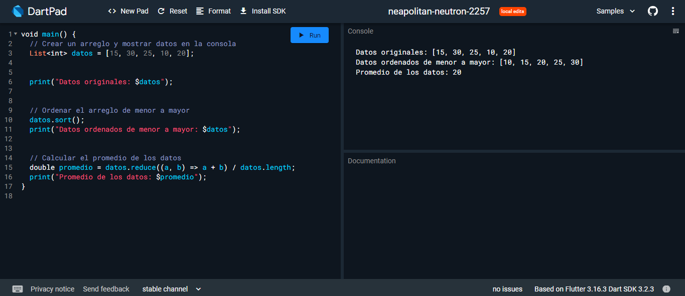

**Ejemplo 6 - Switch**

void main() {

var deporte = "Fútbol";

switch (deporte) {

case "Tenis":

print("Elementos deportivos para Tenis: Raqueta, pelotas, ropa deportiva.");

break;

case "Fútbol":

print("Elementos deportivos para Fútbol: Balón, espinilleras, ropa deportiva.");

break;

case "Natación":

print("Elementos deportivos para Natación: Traje de baño, gorro, lentes.");

break;

case "Baloncesto":

print("Elementos deportivos para Baloncesto: Balón, zapatillas, ropa deportiva.");

break;

case "Atletismo":

print("Elementos deportivos para Atletismo: Zapatillas, ropa deportiva.");

break;

default:

print("Deporte no reconocido. Verifica el nombre del deporte.");

}

}

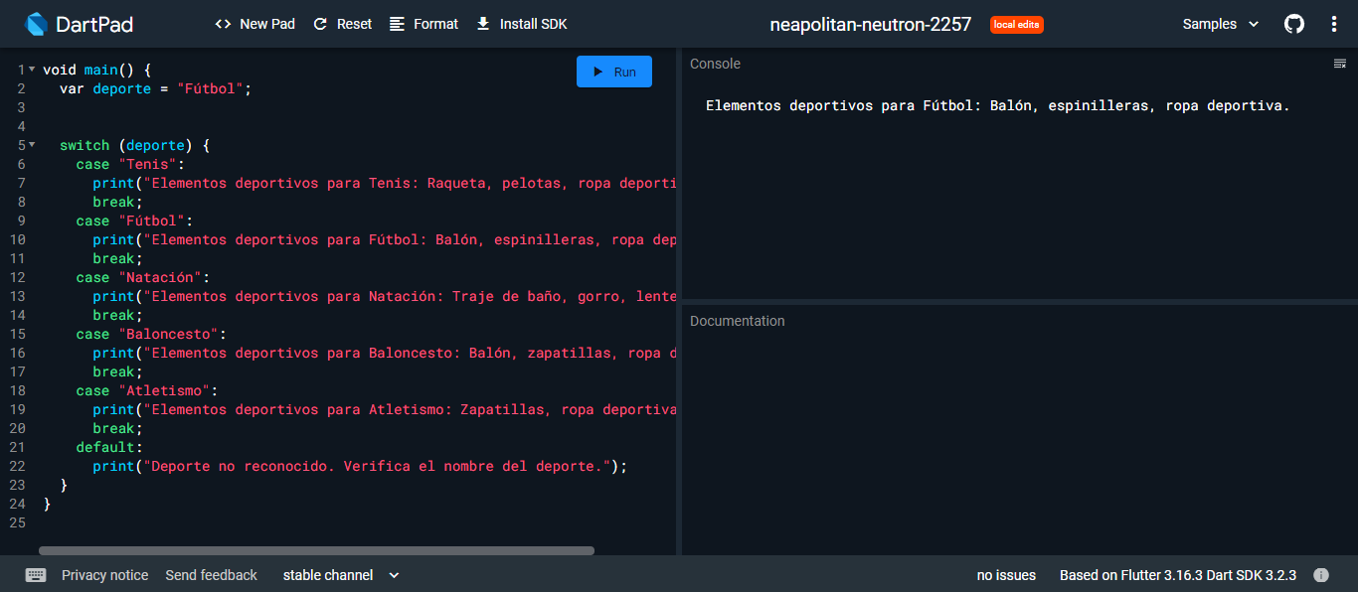

| **Ejemplo sublist:**  final colors = <String>['red', 'green', 'blue', 'orange', 'pink','black','brown','gray','white','yellow'];    print(colors.sublist(1, 3)); // [green, blue]    print(colors.sublist(3)); |
| --- |

| **Ejemplo unicode**  void main() {  int value = 'a'.codeUnitAt(0); //get unicode for semicolon  String char = String.fromCharCode(value); //get the semicolon string    print(value);  print(char);  } |
| --- |